**Методические указания**

**по выполнению контрольной работы ПМ 02 Техническое обслуживание устройств систем сигнализации, централизации и блокировки, железнодорожной автоматики и телемеханики**

**МДК 02.01 Основы технического обслуживания устройств систем СЦБ и ЖАТ**

**по теме 1.1 «Построение электропитающих устройств систем СЦБ и ЖАТ»**

**Введение**

Методические указания составлены применительно к программе ПМ.О2 «Техническое обслуживание устройств систем сигнализации, централизации и блокировки (СЦБ) и железнодорожной автоматики и телемеханики (ЖАТ)».

Тема 1.1 «Построение электропитающих устройств и систем СЦБ и ЖАТ»,

Для студентов специальности 27.02.03 Автоматика и телемеханика на транспорте

( железнодорожном транспорте).

Указания содержат методические указания к выполнению практических работ, краткие описания, необходимые для их выполнения, и варианты заданий для выполнения практических работ.

Практические занятия должны производится по заранее составленному графику в соответствии утвержденной учебной программой и обязательно в той последовательности, в какой они обеспечивают преемственность в переходе от простых работ к более сложным.

При отсутствии указанных практических работ, преподаватели могут заменить их аналогичными, обеспечивающими тематику выполняемых работ.

Методика выполнения практических работ должна быть максимально приближена к реальным.

**1 Правила техники безопасности при выполнении практических работ**

**Перед началом работ:**

- студент внимательно изучает содержание и порядок выполнения практической работы, и безопасные приёмы её выполнения;

- перед началом каждой практической работы, преподаватель проводит инструктаж учащихся. Не оставляет учащихся без присмотра на перемене и во время учебного процесса;

- студент освобождает рабочее место от посторонних предметов;

- студент должен точно выполнять все указания преподавателя;

- студент не загромождает проходы сумками и посторонними предметами.

**Во время работы:**

- студент точно выполняет указания преподавателя в отношении соблюдения порядка действий;

- студент приступает к работе только тогда, когда убедился в исправности учебного оборудования;

- студент не берёт без разрешения преподавателя оборудование с других рабочих мест, не встаёт с рабочего места и не ходит по кабинету во время выполнения работы.

**После окончания работы:**

- по окончании работы студент приводит своё рабочее место в порядок;

- студент не выходит из кабинета без разрешения преподавателя.

**2 Указания по выполнению практических работ**

1. Студент допускается к выполнению практической работы только после ознакомления с правилами техники безопасности при выполнении работ.

2. К выполнению практической работы каждый студент должен подготовиться по соответствующей инструкционной карте и учебной литературе.

3. Каждый студент обязан вести рабочую тетрадь, в которую при выполнении работы должен заносить: наименование и цель работы; необходимые для выполнения работы сведения ; таблицы для записи расчетов.

4. О выполнении работы необходимо составить отчет в соответствии с указаниями и сдать его преподавателю. Отчеты по практическим работам оформляются на листах форматом А4, а так же по форме утвержденной рабочей тетради.

**3 Перечень практических занятий**

**Практическое занятие №1** Исследование работы преобразователя постоянного тока.

**Практическое занятие №2** Исследование конструкции трансформаторов.

**Практическое занятие №3** Расчет нагрузки на трансформатор типа ОМ.

**Практическое занятие №4** Исследование работы устройств электропитания.

**Практическое занятие №5** Мощность переменного тока, потребляемой устройствами электрической централизации.

**Практическое занятие №1**

**Тема :** Исследование работы преобразователя постоянного тока.

**Цель работы.** Ознакомится с принципом действия и работой преобразователей постоянного тока. Рассмотреть характеристики работы.

**Ход работы:**

1. Ознакомиться с принципом работы различных видов выпрямительных устройств.

2. Зарисовать структурную схему устройства. Описать работу устройства ,назначение каждого элемента схемы

3.Согласно варианта вычертить схемы устройств и рабочие характеристики

4 Сделать вывод по проделанной работе.

**Варианты заданий**

Таблица 1

|  |  |
| --- | --- |
| **Вариант** | **Тип схемы** |
| 1 | Однофазная, однополупериодная схема |
| 2 | Двухполупериодная схема со средней точкой (схема Миткевича) |
| 3 | Мостовая схема (схема Греца) |

**Краткие теоретические сведения**

Производство и распределение электрической энергии в основном осуществляется на переменном токе, вследствие простоты трансформации напряжения. Однако значительная часть производимой электрической энергии (30-35%) используется на постоянном токе, в том числе и для передачи на расстояния.

**Выпрямитель** – это электротехническое устройство, предназначенное для преобразования переменного напряжения в постоянное.  
*Основными элементами* полупроводниковых выпрямителей являются трансформатор и вентили, с помощью которых обеспечивается одностороннее протекание тока в цепи нагрузки, в результате чего переменное напряжение преобразуется в пульсирующее. Для сглаживания пульсаций выпрямленного напряжения к выходным зажимам выпрямителя подключают электрический сглаживающий фильтр. Для регулирования или стабилизации выпрямленного напряжения и тока потребителя к выходным зажимам фильтра подключают регулятор или стабилизатор (стабилизатор может быть включён и на стороне переменного тока выпрямителя).

Режимы работы и параметры отдельных элементов выпрямителя, фильтра, регулятора и стабилизатора согласуются с заданными условиями работы потребителя постоянного тока, поэтому основная задача теории выпрямительных устройств сводится к определению расчётных соотношений, позволяющих по заданному режиму работы потребителя определить электрические параметры элементов стабилизатора, регулятора, фильтра, а также вентилей и трансформатора выпрямителя и затем произвести выбор этих элементов по каталогу или, если это необходимо, рассчитать их.

**Структурная схема и классификация выпрямителей**

 Выпрямитель можно представить в виде обобщенной структурной схемы (рис. 1) и структурной схемы с протекающими в нем напряжениями и токами (рис. 2), в которую входят:

* *силовой трансформатор (СТ),*
* *вентильный блок (ВБ),*
* *фильтрующее устройство (ФУ),*
* *цепь нагрузки (Н), в которую может входить стабилизатор напряжения (СН) .*

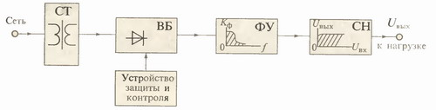

Рисунок 1- Обобщенная структурная схема выпрямителя

Описание: http://files.emkelektron.webnode.com/200000409-f1b87f2346/Vipr1.JPG

Рисунок 2- Структурная схема выпрямителя с протекающими в нем напряжениями и токами

***Силовой трансформатор*** служит для согласования входного и выходного напряжений выпрямителя. Возможны различные соединения обмоток трансформатора соответственно с различными схемами выпрямления. Напряжение вторичной обмотки трансформатора *U*2 определяет значение выпрямленного напряжения *Uн* (или *Ud*).

Трансформатор позволяет одновременно гальванически развязать питающую сеть *U*1, *I*1 с частотой *f*1, и цепь нагрузки с *Uн*, *Iн* (или *Ud*, *Id*). В последнее время в связи с появившейся возможностью разрабатывать и изготавливать высоковольтные инверторы, работающие на высокой частоте и при непосредственном выпрямлении напряжения сети, используются беcтрансформаторные схемы выпрямления, в которых вентильный блок присоединяется непосредственно к первичной питающей сети.

***Вентильный блок*** выпрямляет переменный ток, подключая вторичное напряжение соответствующей фазы трансформатора к цепи постоянного тока. В вентильном блоке используются, как правило, полупроводниковые диоды или сборки на их основе. На выходе вентильного блока получают знакопостоянное напряжение с высоким уровнем пульсаций, определяемым только числом фаз питающей сети и выбранной схемой выпрямления.

***Фильтрующее устройство*** обеспечивает требуемый уровень пульсаций выпрямленного тока в цепи нагрузки. В качестве ФУ используются последовательно включаемые резистор или сглаживающий дроссель и параллельно включаемые конденсаторы. Иногда ФУ строится по более сложным схемам. В выпрямителях малой мощности установка резистора или дросселя не обязательна.

 При использовании многофазных (чаще всего трехфазных) схем выпрямления уровень пульсаций естественно снижается, и облегчаются условия работы ФУ.

***Стабилизатор напряжения*** служит для уменьшения внешних воздействий, таких как: изменение напряжения питающей сети, изменение температуры, частоты и т.д.

**Полупроводниковые выпрямители можно классифицировать по следующим признакам**:

1) по выходной мощности (маломощные - до 600 Вт, средней мощности - до 100 кВт, и большой мощности - более 100 кВт);

2) по числу фаз источника (однофазные, многофазные);

3) по пульсности (*р*) выпрямителя, определяемой числом полупериодов протекания тока во вторичной обмотке трансформатора за полный период напряжения U1;

4) по числу знакопостоянных импульсов в кривой выпрямленного напряжения U2 за период питающего напряжения:

*- однополупериодные*;

*- двухполупериодные*;

*- m-полупериодные*.

 Выпрямители могут быть построены на управляемых вентилях (тиристорах, транзисторах) – управляемые выпрямители и на неуправляемых вентилях (диодах) – неуправляемые выпрямители.

 Для работы и расчета выпрямителя принципиальное значение имеет характер *нагрузки* включенной на выходе выпрямителя. Различают следующие режимы работы выпрямителя:

а) на активную нагрузку;

б) на активно-индуктивную нагрузку;

в) на активно-емкостную нагрузку.

 Разные формы потребляемых из сети токов и их продолжительность при различном характере нагрузки выпрямителя приводит к тому, что методы расчетов выпрямителей существенно различаются.

 Расчет выпрямителя сводится к выбору схемы выпрямления, типа диодов, определению электромагнитных нагрузок на обмотках трансформатора, диодах и элементах сглаживающего фильтра, а также энергетических показателей.

 Выбор схемы выпрямителя зависит от ряда факторов, которые должны учитываться в зависимости от требований, предъявляемых к выпрямительному устройству. К ним относятся:

- величины выпрямленного напряжения и мощности;

- частота и величина пульсации выпрямленного напряжения;

- число диодов и величина обратного напряжения на них;

- коэффициент полезного действия (к.п.д.);

- коэффициент мощности и другие энергетические показатели.

**Основные схемы выпрямления.**

**Однофазные выпрямители**

 Схемы выпрямителей однофазного питания применяются в основном для питания бытовых потребителей (бытовых устройств) и используют однофазные трансформаторы, в которых ток течет по двум проводам - фаза и ноль. Первичная и вторичная обмотка трансформаторов таких выпрямителей является однофазной.

***Однофазная, однополупериодная схема***

 Однофазную, однополупериодную схему (рисунок 3, а) обычно применяют для выпрямления токов до нескольких десятков миллиампер и в тех случаях, когда не требуется высокой степени сглаживания выпрямленного напряжения. Эта схема характеризу­ется низким коэффициентом использования трансформатора по мощности и большими пульсациями выпрямленного напряжения.

 Диаграммы напряжений и токов, поясняющие работу однополупериодного выпрямителя на активную нагрузку с учетом потерь в трансформаторе и вентиле, представлены на рисунок 3,б.

 Под действием ЭДС вторичной обмотки *e2* ток в цепи нагрузки *id* может проходить только в течение тех полупериодов, когда анод диода имеет положительный потенциал относительно катода. Диод пропускает ток *ivd* в первый полупериод, во второй полупериод, когда потенциал анода становится отрицательным, ток в цепи равен нулю. Выпрямленное напряжение *ud* в любой момент времени меньше ЭДС вторичной обмотки *e2*, так как часть напряжения теряется на активных сопротивлениях трансформатора и открытого вентиля (учитывается сопротивлением *r*). Максимальное обратное напряжение на вентиле *Uобрmax*, как видно из рисунок 3 ,б, достигает амплитудного значения ЭДС вторичной обмотки *E2m*.

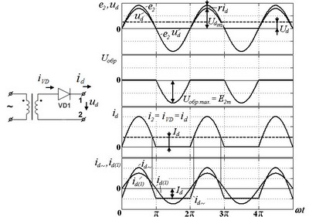

Рисунок 3- Однофазная, однополупериодная схема выпрямления (а) и диаграммы напряжений и токов в ней при работе на активную нагрузку (б).

Диаграмма первичного тока трансформатора подобна диаграмме вторичного тока, если пренебречь током намагничивания и исключить из него постоянную составляющую *Id*, которая в первичную обмотку *не трансформируется*. В сердечнике трансформатора за счет постоянной составляющей тока вторичной обмотки создается добавочный постоянный магнитный поток, насыщающий сердечник. Это явление называют – *вынужденное подмагничивание сердечника трансформатора* постоянной составляющей тока, которое является главным недостатком этой схемы. В  результате насыщения намагничивающий ток трансформатора возрастает в несколько раз по сравнению с током в нормальном режиме намагничивания сердечника. Возрастание намагничивающего тока обусловливает увеличение сечения провода первичной обмотки, следствием чего являются завышенные размеры трансформатора и габариты выпрямителя в целом.

***Двухполупериодная схема со средней точкой (схема Миткевича)***

 Однофазный двухполупериодный выпрямитель со средним (нулевым) выводом вторичной обмотки трансформатора (рисунок 4, а) применяют в низковольтных устройствах. Он позволяет уменьшить вдвое число диодов и тем самым понизить потери, но имеет более низкий коэффициент использования трансформатора и, следовательно, большие габариты по сравнению с однофазным мостовым выпрямителем, который рассмотрен ниже. Обратное напряжение на диодах выше в этой схеме, чем в мостовой.

 Необходимым элементом данного выпрямителя является трансформатор с двумя вторичными обмотками. Выпрямитель со средней точкой является по существу двухфазным, так как вторичная обмотка трансформатора со средней точкой создает две ЭДС, равные по величине, но противоположные по направлению. Таким образом, схема соединения обмоток такова, что одинаковые по величине напряжения на выводах вторичных обмоток относительно средней точки сдвинуты по фазе на 180º.

 Диаграммы напряжений и токов, поясняющие работу двухполупериодного выпрямителя со средним выводом на активную нагрузку с учетом потерь в трансформаторе и вентилях, представлены на рисунок 4,б.

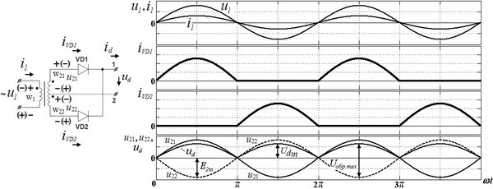

Рисунок 4- Двухполупериодная схема выпрямления со средней точкой (а) и диаграммы напряжений и токов в ней при работе на активную нагрузку (б).

 Вторичные обмотки трансформатора подключены к анодам вентилей VD1 и VD2. Напряжения на вторичных обмотках трансформатора w21 и w22 находятся в противофазе. Поэтому диоды схемы VD1 и VD2 проводят ток поочередно, каждый в соответствующий полупериод питающего напряжения. В течение первого полупериода положительный потенциал имеет анод диода VD1 и ток *ivd1* проходит через него, нагрузку и вторичную полуобмотку w21 трансформатора. В течение второго полупериода положительный потенциал имеет анод диода VD2, ток *ivd2* проходит через него, нагрузку и вторичную полуобмотку w22 трансформатора, причем в цепи нагрузки ток *id* проходит в том же направлении, что и в первый полупериод.

 Таким образом, в отличие от простейшего однополупериодного выпрямителя в выпрямителе со средней точкой выпрямленный ток проходит через нагрузку в течение обоих полупериодов переменного тока, но *каждая из половин вторичной обмотки трансформатора оказывается нагруженной током только в течение полупериода*. В результате встречного направления м.д.с. постоянных составляющих токов вторичных обмоток *i21* и *i22* в сердечнике трансформатора *нет вынужденного подмагничивания.*

***Мостовая схема (схема Греца)***

 Однофазная мостовая схема (рисунок 5 , а) характеризуется высоким коэффициентом использования трансформатора по мощности и поэтому может быть рекомендована для использования в устройствах повышенной мощности при выходных напряжениях от десятков до сотен вольт; пульсации такие же, как в предыдущей схеме. По сути, работа мостовой схемы в течение каждого полупериода ничем не отличается от схемы со средней точкой трансформатора, только здесь пропускает ток не один вентиль, а два вентиля, соединенных последовательно, и для каждого полупериода используются не отдельные половины вторичной обмотки, а одна обмотка, что повышает эффективность использования трансформатора. Достоинства – меньшее обратное напряжение на диодах в 2 раза, меньшие габариты, выше коэффициент использования трансформатора, чем в схеме со средней точкой. Недостаток – на диодах падение напряжения в 2 раза больше.

 Диаграммы напряжений и токов, поясняющие работу однофазного мостового выпрямителя на активную нагрузку с учетом потерь в трансформаторе и вентилях, представлены на рисунок 7, б. Выходное напряжение ***ud*** при чисто активной нагрузке, как и в схеме с выводом средней точки трансформатора, имеет вид однополярных полуволн напряжения ***u2*** (рисунок 7, б). Это получается в результате поочередного отпирания диодов VD1, VD4 и VD2, VD3. Диоды VD1 и VD4 открыты при полуволне напряжения ***u2*** положительной полярности (показана на рисунок 5, а без скобок), обеспечивая связь вторичной обмотки трансформатора с нагрузкой и создавая на ней напряжение ***ud*** той же полярности, что и напряжение ***u2***. На полуволне напряжения ***u2*** отрицательной полярности открыты диоды VD2 и VD3, подключающие напряжение ***u2*** к нагрузке с той же полярностью, что и на предыдущем интервале.

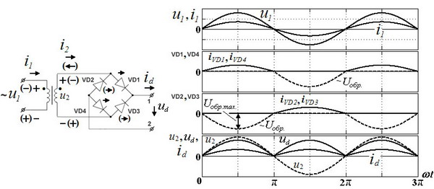

Рисунок 5 - Однофазная мостовая схема выпрямления (схема Греца) (а) и диаграммы напряжений и токов в ней при работе на активную нагрузку (б).

**Содержание отчета:**

1. Ответы на поставленные вопросы

2. Схемы согласно варианта, диаграмма согласно варианта .

3. Вывод.

**Практическое занятие №2**

**Тема**: Исследование конструкции трансформаторов

**Цель работы:** Ознакомиться с конструкцией различных типов трансформаторов применяемых для питания устройств ЖАТ. Произвести расчет трансформатора , по индивидуальному заданию.

**Ход работы:**

1. Ознакомиться с теоретическим материалом по конструкции различных типов трансформаторов применяемых для питания устройств ЖАТ.

2. Ознакомиться с примерным расчетом трансформатора.

3. Выбрать характеристики трансформатора согласно индивидуального задания для расчета.

4. Произвести расчет трансформатора.

5. Записать данные расчета в итоговую таблицу

6. Зарисовать обмотки трансформатора согласно расчета.

7. Сделать вывод по проделанной работе.

**Исходные данные для расчета**

Таблица 2

|  |  |  |  |  |  |  |  |  |  |
| --- | --- | --- | --- | --- | --- | --- | --- | --- | --- |
|  | Напряжение сети | U1 | I1 | U2 | I2 | U3 | I3 | Тип пластин.  Железо толщиной 0.35мм | К |
| 1 | 220 | 6 | 1 | 12 | 0,3 | 60 | 0,02 | С | 35 |
| 2 | 110 | 10 | 1,5 | 24 | 0,6 | 120 | 0,059 | П | 40 |
| 3 | 220 | 12 | 1,2 | 12 | 0,3 | 180 | 0,1 | Г | 40 |
| 4 | 110 | 15 | 1,3 | 24 | 0,6 | 180 | 0,1 | Ш без отверстий | 45 |
| 5 | 220 | 24 | 1,5 | 12 | 0,3 | 120 | 0,025 | Ш с отверстием 0,35мм | 60 |
| 6 | 110 | 8 | 1,3 | 24 | 0,6 | 60 | 0,06 | С | 35 |
| 7 | 220 | 10 | 2 | 12 | 0,3 | 60 | 0,08 | П | 40 |
| 8 | 110 | 12 | 1,5 | 24 | 0,6 | 180 | 0,1 | Г | 40 |
| 9 | 220 | 16 | 1,6 | 12 | 0,3 | 120 | 0,05 | Ш без отверстий | 45 |
| 10 | 110 | 24 | 1 | 24 | 0,6 | 60 | 0,02 | Ш с отверстием 0,35мм | 60 |
| 11 | 220 | 6 | 2 | 12 | 0,3 | 120 | 0,059 | С | 35 |
| 12 | 110 | 15 | 1,4 | 24 | 0,6 | 180 | 0,1 | О | 40 |
| 13 | 220 | 12 | 1,2 | 12 | 0,3 | 180 | 0,1 | Г | 40 |
| 14 | 110 | 10 | 1 | 24 | 0,6 | 120 | 0,025 | Ш без отверстий | 45 |
| 15 | 220 | 8 | 1,6 | 12 | 0,3 | 60 | 0,06 | Ш с отверстием 0,35мм | 60 |
| 16 | 110 | 24 | 1,2 | 24 | 0,6 | 60 | 0,08 | С | 35 |
| 17 | 220 | 48 | 2 | 12 | 0,3 | 180 | 0,1 | П | 40 |
| 18 | 110 | 15 | 1,2 | 24 | 0,6 | 120 | 0,05 | Г | 40 |
| 19 | 220 | 12 | 2 | 12 | 0,3 | 60 | 0,02 | Ш без отверстий | 45 |
| 20 | 110 | 10 | 1,3 | 24 | 0,6 | 120 | 0,059 | Ш с отверстием 0,35мм | 60 |
| 21 | 220 | 8 | 1 | 12 | 0,3 | 180 | 0,1 | С | 35 |
| 22 | 110 | 6 | 1,3 | 24 | 0,6 | 180 | 0,1 | П | 40 |
| 23 | 220 | 10 | 1,5 | 12 | 0,3 | 120 | 0,025 | О | 40 |
| 24 | 110 | 12 | 2 | 24 | 0,6 | 60 | 0,06 | Ш без отверстий | 45 |
| 25 | 220 | 15 | 1,2 | 12 | 0,3 | 60 | 0,08 | Ш с отверстием 0,35мм | 60 |
| 26 | 110 | 24 | 1 | 24 | 0,6 | 180 | 0,1 | С | 35 |
| 27 | 220 | 16 | 1,3 | 12 | 0,3 | 120 | 0,05 | О | 40 |
| 28 | 110 | 24 | 1 | 24 | 0,6 | 60 | 0,02 | Г | 40 |
| 29 | 220 | 6 | 1,5 | 12 | 0,3 | 120 | 0,059 | Ш без отверстий | 45 |
| 30 | 110 | 8 | 2 | 24 | 0,6 | 180 | 0,1 | Ш с отверстием 0,35мм | 60 |

**Краткие теоретические сведения**

Для расчета трансформатора предлагается эмпирический метод.

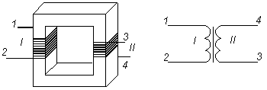

Рисунок 6- Трансформатор. Общий вид и условное обозначение

Для расчета сетевого трансформатора необходимо знать исходные данные, а именно напряжения и токи каждой обмотки. Первым шагом является определение суммарной мощности, которая вычисляется как сумма мощностей, потребляемой каждой обмоткой (мощность - это произведение тока на напряжение), поэтому:



,где U1I1, U2I2 и т.д. - произведения напряжений и токов вторичных обмоток (здесь ток - это максимальный ток нагрузки). Теперь определяем габаритную мощность, которая получается при делении на КПД:



КПД заранее знать нельзя, но ее можно определить по таблице 3:

Таблица 3

Й2

Наиболее распространенные две формы сердечника:

Зная габаритную мощность трансформатора, находим сечение рабочего керна его сердечника, на котором находится катушка:



S - получается в квадратных сантиметрах.

Теперь находим ширину рабочего керна сердечника по формуле:



По полученному значению а (см.) выбираем из имеющихся в наличии сердечников данное значение (можно больше), и находим толщину пакета с (см.):



Теперь определяем количество витков, приходящихся на 1 вольт напряжения:



Коэффициент К обычно лежит в пределах от 35 до 60. В первую очередь он зависит от свойств пластин стали сердечника. Для стали толщиной 0,35 мм, для сердечников С-образной формы, витых из тонкой стали, К=35. Для сердечников О-образной формы, собранный из П- или Г-образных пластин без отверстий по углам, берем К=40. Если применяются пластины типа Ш без отверстий, то К=45, с отверстиями К=50. Для пластин Ш-образной формы с отверстиями, толщиной 0,35 мм, К=60. Т.е. значением К можно варьировать, но учитывать, что уменьшение К облегчает намотку, но ужесточает работу трансформатора. При применении пластин из высококачественной стали этот коэффициент можно немного уменьшить, а при низком качестве нужно увеличить.

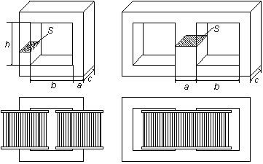

Рисунок 6- Формы сердечника трансформатора и расположение катушек на сердечнике

Теперь можно найти количество витков первичной обмотки:



Для определения количества витков вторичной обмотки, необходимо вводить до-полнительный коэффициент m, учитывающий падение напряжения на ней:



Коэффициент m зависит от силы тока, протекающего по данной обмотке,

таблица 4:

Таблица4



Диаметр проводов вторичных обмоток можно найти:



где d-диаметр провода по меди, мм; I-сила тока в обмотке, А; p-коэффициент применяем 0,72.

Таблица 5

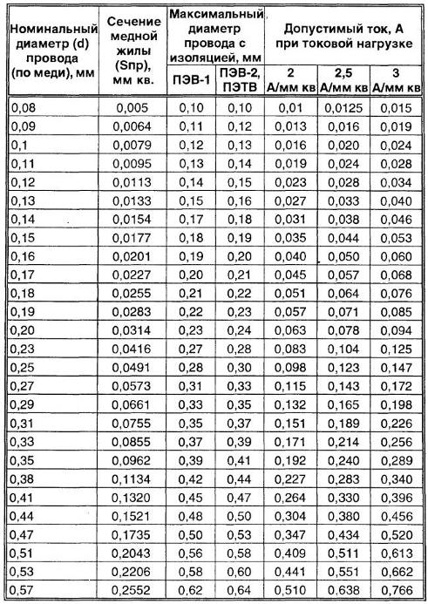

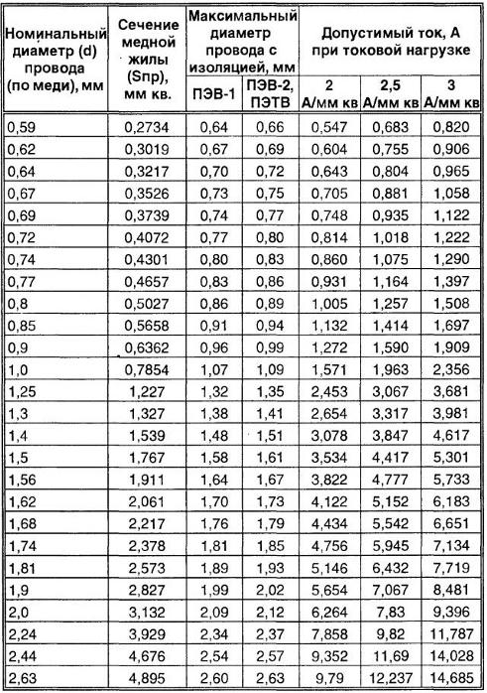

Силу тока в первичной обмотке можно определить так:



**Содержание отчета:**

Произвести расчет трансформатора

**Исходные данные для расчета**

Uсети = 220В

U1 =10B

I1 = 2 A

U2 =12 B

I2 = 0,3 A

U3 = 60 B

I3 = 0,08A

Тип пластин. П образные

К = 40

**Расчет согласно варианта .**

Находим суммарную мощность:

Рсумм=10*2+12*0,3+60*0,08 = 20+3,6+4,8= 28,4 Вт.

Определяем габаритную мощность:

Рг= 28,4/0,85 =33,41 Вт.

Находим сечение трансформатора:

S= 1,2* -= 6,93см2

Находим приближенное значение ширины рабочего керна:

а= 0,8 $√6,93$* = 2,1 см

Выбираем пластины трансформатора, для которых а= 2,42 см и находим толщину пакета:

с=S/a= 6,93/2,1 = 3,3 см.

Фактически полученное сечение рабочего керна сердечника:

S=a*c= 2,1*3,3 = 6,93 см2

К= 40

Находим количество витков на 1 В:

n=K/S= 40/ 6,93 = 5,77

Определяем количество витков первичной обмотки при питании от сети напряжением 220 В:

WI=UI*n=-220*5,77= 1269,4 витков.

Находим коэффициент m для каждой из вторичных обмоток:

при I1=2A, m1= 1,06;

при I2=0,3 A, m2=1,02;

при I3=0,08 A, m3=1,02.

Определяем количество витков каждой из вторичных обмоток с округлением до ближайшего целого числа:

W ${II}_{1}$ =m1*U1*n=10*1,06*5,77 = 61,16 витка;

W ${II}_{2}$ =m2*U2*n= 12* 5,77*1,02 = 70,6 витков;

W ${II}_{3}$ =m3*U3*n=60*5,77*1,02 = 353,12 витков;

Находим силу тока в первичной обмотке:

I1=Pг/Uсети= 33,41 /220 = 0,15 А.

Находим диаметр провода первичной обмотки:

d1=þ* = 0,72* = 0,27 мм.

Находим диаметры проводов вторичных обмоток.

d ${II}_{1}$ ==þ $\sqrt{I}$*= 0,72 $√2$* = 1,01 мм.

d ${II}_{2}$ ==þ $\sqrt{I}$*= 0,72 $√0,3$* =0,39 мм.

d ${II}_{3}$ ==þ $\sqrt{I}$*= 0,72 $√0,08$* = 0,2 мм.

Для этого составляем таблицу намоточных данных, где диаметры проводов по меди выбраны из ближайших больших стандартных значений, а диаметры проводов в изоляции взяты на 10% больше, чем диаметры проводов по меди.

**Итоговая таблица расчета**

|  |  |  |  |
| --- | --- | --- | --- |
| Обмотка | W | d по меди, мм | d по изоляции,мм |
| $$I_{1}$$ | 1270 | 0,05 | 0,31 |
| $${II}_{1}$$ | 62 | 0,78 | 1,07 |
| $${II}_{2}$$ | 71 | 0,13 | 0,45 |
| $${II}_{1}$$ | 354 | 0,03 | 0,23 |

Схема обмоток расчетного трансформатора .



**Практическое занятие №3**

**Тема:** Расчет нагрузки на трансформатор типа ОМ

**Цель работы.** Ознакомиться с работой и произвести расчет нагрузки на трансформатор типа Ом.

**Ход работы:**

1. Ознакомиться с принципом работы различных систем питания..

3. Согласно варианта произвести расчет нагрузки.

4. Сделать вывод по выполненной работе.

**Вопросы.**

Произвести расчет рабочей и контрольной батарей для питания устройств МРЦ крупной станции, согласно варианта.

На станции установлены электроприводы с электродвигателями типа

МСП-0,25 напряжением 160В,

расчетный ток электродвигателя Ig= 2,4 А, t пер= 2.1°С, Iп=1,5 А; Iз = 0,03А; Iи = 0,035 А. Время срабатывания реле t = 1.9 сек., tu=2cек.

**Исходные данные по вариантам .**

Таблица 6

|  |  |  |  |  |  |  |  |  |  |  |
| --- | --- | --- | --- | --- | --- | --- | --- | --- | --- | --- |
| Исходные данные  ( вариант) | 1 | 2 | 3 | 4 | 5 | 6 | 7 | 8 | 9 | 10 |
| Число стрелок (N) | 100 | 110 | 115 | 120 | 125 | 130 | 135 | 140 | 150 | 145 |
| Число переводов  стрелок  за 6 ч.(Np) | 21 | 22 | 24 | 25 | 25 | 26 | 28 | 27 | 31 | 30 |
| Число нажатий  кнопок  за 6ч (m) | 200 | 220 | 230 | 240 | 245 | 250 | 260 | 280 | 350 | 300 |
| Число  устанавливаемых  маршрутов (P) | 18 | 20 | 23 | 25 | 30 | 32 | 35 | 42 | 48 | 45 |
| Число повторителей  контрольных реле,  одновременно  находящихся  под током (k) | 40 | 40 | 45 | 45 | 45 | 50 | 50 | 55 | 65 | 60 |
| Время занятия  поездом  участков  приближения  и удаления (t),ч | 0,5 | 0,5 | 0,5 | 0,5 | 0,5 | 0,5 | 0,5 | 0,5 | 0,5 | 0,5 |
| Число замыкающих  реле  На станции (nз) | 100 | 110 | 115 | 120 | 125 | 130 | 135 | 140 | 150 | 145 |
| Число повторителей  замыкающих реле (nпз) | 40 | 44 | 46 | 48 | 50 | 52 | 54 | 56 | 60 | 58 |
| Время работы  приборов  при нажатии кнопки (tв),с | 20 | 20 | 20 | 20 | 20 | 20 | 20 | 20 | 20 | 20 |
| Число исключающих  реле (nи) | 40 | 50 | 60 | 70 | 70 | 70 | 70 | 80 | 90 | 80 |
| Ток потребляемый  прочими реле (Iu),А | 0,015 | 0,015 | 0,015 | 0,015 | 0,015 | 0,015 | 0,015 | 0,015 | 0,015 | 0,015 |
| Ток, потребляемый  повторителем  контрольного реле (Ip) А | 0,02 | 0,02 | 0,02 | 0,02 | 0,02 | 0,02 | 0,02 | 0,02 | 0,02 | 0,02 |
| Ток потребляемый одной  лампой табло (Iр),А | 0,035 | 0,035 | 0,035 | 0,035 | 0,035 | 0,035 | 0,035 | 0,035 | 0,035 | 0,035 |
| Число контрольных  лампочек  красного огня входных  светофоров (nk) | 2 | 2 | 2 | 2 | 2 | 2 | 3 | 3 | 4 | 4 |
| Число контрольных ламп пригласительного  огня входных  светофоров (n пр) | 2 | 2 | 2 | 2 | 2 | 2 | 3 | 3 | 4 | 4 |
| Число ламп  аварийного  освещения (P=25)Вт,  U=12 В) (nл) | 5 | 5 | 5 | 5 | 5 | 5 | 5 | 5 | 5 | 5 |
| Число контрольных  ламп участков  приближения  и удаления( nуп) | 8 | 8 | 8 | 8 | 8 | 8 | 12 | 12 | 16 | 16 |

По заданным данным произвести расчет:

1. Емкость рабочей батареи при батарейной системе питания;

2.Емкость контрольной батареи;

3. Емкость аккумуляторной батареи входного сигнала;

4. Мощность переменного тока, потребляемой устройствами электрической централизации.

Ход работы :

1.Изучить теоретический материал по теме .

2. Определить параметры расчета в соответствии с заданным вариантом.

3. Произвести расчет.

4. Сделать вывод по проделанной работе.

**Методика проведения расчета :**

**Вопросы:**

Произвести расчет рабочей и контрольной батарей для питания устройств МРЦ крупной станции, согласно варианта.

На станции установлены электроприводы с электродвигателями типа МСП-0,25 напряжением 160В,

расчетный ток электродвигателя Ig = 2,4 А, t пер= 2.1°С, Iп=1,5 А; Iз = 0,03А;

Iи = 0,035А; Iл= 2,08А. Время срабатывания реле t = 1.9 сек., tu=2cек.

**Исходные данные:**

Таблица 7

|  |  |
| --- | --- |
| Число стрелок (N) | 130 |
| Число переводов стрелок за 6 ч.(Np) | 26 |
| Число нажатий кнопок за 6ч (m) | 250 |
| Число устанавливаемых маршрутов (P) | 32 |
| Число повторителей контрольных реле, одновременно находящихся под током(k) | 50 |
| Время занятия поездом участков приближения и удаления (t),ч | 0,5 |
| Число замыкающих реле на станции (nз) | 130 |
| Число повторителей замыкающих реле (nпз) | 52 |
| Время работы приборов при нажатии кнопки (tв),с | 20 |
| Число исключающих реле (nи) | 70 |
| Ток потребляемый прочими реле (Iп),А | 0,015 |
| Ток, потребляемый повторителем контрольного реле (Ip) А | 0,02 |
| Ток потребляемый одной лампой табло (Il),А | 0,035 |
| Число контрольных лампочек красного огня входных светофоров (nk) | 2 |
| Число контрольных ламп пригласительного огня входных светофоров (n пр) | 2 |
| Число ламп аварийного освещения (P=25)Вт, U=12 В) (no) | 5 |
| Число контрольных ламп участков приближения и удаления( nуп) | 8 |

**По заданным данным произвести расчет:**

1. Емкость рабочей батареи при батарейной системе питания;

2.Емкость контрольной батареи;

3. Емкость аккумуляторной батареи входного сигнала;

4. Мощность переменного тока, потребляемой устройствами электрической централизации.

**1. Емкость рабочей батареи при батарейной системе питания:**







А

**2. Емкость контрольной батареи:**





nn – количество прочих реле (принимается равным 30-40 на каждые 50 стрелок)

130 стрелок, след nn = 91

 А

А

**3. Емкость аккумуляторной батареи входного сигнала:**





Iлк – ток, потребляемый лампой красного огня (Р=25Вт, U=12В); след Iлк=Р/U=25/12=2,1А



**4. Мощность переменного тока, потребляемой устройствами электрической централизации:**

Рельсовые цепи потребляют мощности







Потери в преобразователях частоты при нагрузке свыше 50%, КПД=0,55 и $\cos{φ=0,7}$ составляют:







С учетом потерь в преобразователях:







Трансформатор от указанных свойств рассчитывается следующим образом:











**Содержание отчета:**

1. Ответы на поставленные вопросы

2. Схемы согласно варианта

3. Вывод.

**Практическое занятие №4**

**Тема :**Исследование работы устройств электропитания

**Цель работы:** Ознакомиться с работой системы электропитания крупных станций. Научиться определять количество панелей питания устанавливаемых на станцию.

**Ход работы:**

1.Ознакомиться с принципом работы различных видов панелей питания.

2.Согласно варианта определить состав питающей установки для крупной станции.

3.Зарисовать структурную схему питающей установки электропитания крупных станций.

4.Перечислить панели питания, устанавливаемые на крупных станциях и описать их назначение.

5. Сделать вывод по выполненной работе.

**Исходные данные для выполнения практической работы:**

Таблица 8

|  |  |  |
| --- | --- | --- |
| **Вариант** | **Число стрелок ЭЦ** | **Тип рельсовой цепи** |
| **1** | 30 | РЦ25-5С |
| **2** | 50 | РЦ25-10 |
| **3** | 65 | РЦ25-11 |
| **4** | 100 | РЦ25-12 |
| **5** | 110 | РЦ25-12 |
| **6** | 115 | РЦ25-11 |
| **7** | 120 | РЦ25-10 |
| **8** | 130 | РЦ25-5С |
| **9** | 150 | РЦ25-5С |
| **10** | 155 | РЦ25-10 |
| **11** | 160 | РЦ25-11 |
| **12** | 170 | РЦ25-12 |
| **13** | 180 | РЦ25-12 |
| **14** | 185 | РЦ25-11 |
| **15** | 190 | РЦ25-10 |
| **16** | 195 | РЦ25-5С |
| **17** | 200 | РЦ25-5С |
| **18** | 210 | РЦ25-10 |
| **19** | 220 | РЦ25-11 |
| **20** | 230 | РЦ25-12 |
| **21** | 240 | РЦ25-12 |
| **22** | 230 | РЦ25-11 |
| **23** | 220 | РЦ25-10 |
| **24** | 210 | РЦ25-5С |
| **25** | 200 | РЦ25-5С |
| **26** | 180 | РЦ25-10 |
| **27** | 120 | РЦ25-11 |
| **28** | 100 | РЦ25-12 |
| **29** | 120 | РЦ25-12 |
| **30** | 100 | РЦ25-11 |

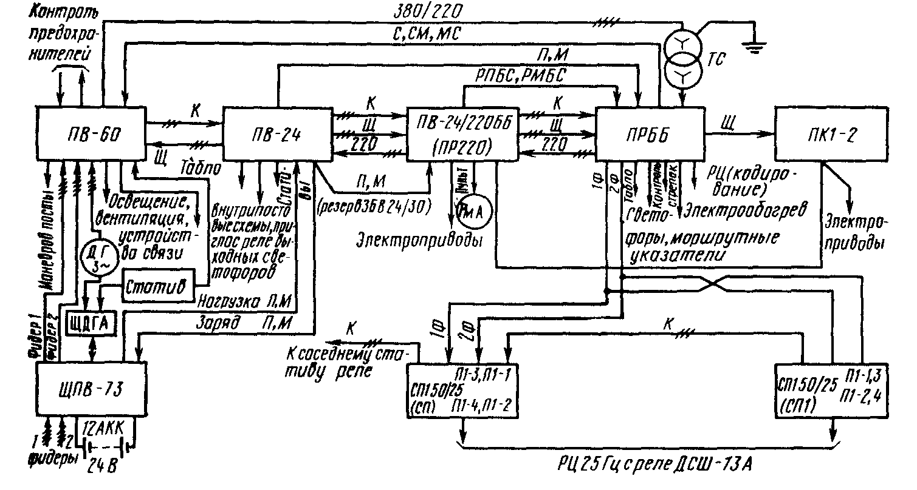

Рисунок 6- Структурная схема установки электропитания поста ЭЦ крупных станций

Таблица 9- Комплектация устройств электропитающих щитовых установок в зависимости от числа централизованных стрелок на станции.

|  |  |  |  |  |  |  |  |  |  |  |
| --- | --- | --- | --- | --- | --- | --- | --- | --- | --- | --- |
| Тип панели и наименование оборудования | Тип рельсовой цепи | Число основного оборудования электропитания и зависимости от числа стрелок ЭЦ | | | | | | | | |
| 30 | 50 | 65 | 100 | 120 | 150 | 180 | 200 | 240 |
| Панель выпрямителей: | | | | | | | | | | |
| ПВ-60 | - | 1 | 1 | 1 | 1 | 1 | 2 | 2 | 2 | 2 |
| ПВ-24/220ББ | - | 1 | 1 | 1 | 1 | 1 | 1 | 1 | 1 | 1 |
| ПВ-24 | - | - | - | - | 1 | 1 | 2 | 2 | 2 | 2 |
| ПРББ | - | 1 | 1 | 1 | 1 | 1 | 2 | 2 | 2 | 2 |
| Щит выключения питания: | | | | | | | | | | |
| ЩЩВП-73 | - | 1 | 1 | 1 | 1 | 1 | 2 | 2 | 2 | 2 |
| Дизель-генератор: | | | | | | | | | | |
| ДГА-2-24М | - | 1 | 1 | 1 | 1 | - | - | - | - | - |
| ДГА-2-48М | - | - | - | - | - | 1 | 1 | 1 | 1 | 1 |
| Силовой трансформатор: | | | | | | | | | | |
| ТС-10/5 | - | 1 | - | - | - | - | - | 2(3) | 2(3) | 2 |
| ТС-16/5 | - | - | 1 | 1 | - | - | - | - | - | - |
| ТС- 25/5 | - | - | - | - | 1 | - | 2 | 1(2) | - | - |
| ТС-40/5 | - | - | - | - | 1 | 1 | - | - | 1 | 1 |
| Панель статических преобразователей частоты ПЧ 50/25 | РЦ25-5С | 1 | | 2 | | 3 | | 4 | | 5 |
| РЦ25-10 | 1 | | | 2 | | 3 | | 4 | |
| РЦ25-11 | 1 | | | 2 | | | 3 | | |
| РЦ25-12 | 1 | | | | 2 | | | 3 | |

**Содержание отчета:**

1. Ответы на поставленные вопросы;

2. Схемы согласно варианта;

3. Вывод.

**Практическое занятие №5**

**Тема:** Мощность переменного тока, потребляемой устройствами электрической централизации

**Цель работы.** Произвести расчет мощности оборудования поста электрической централизации станции

**Ход работы:**

1. Ознакомиться с принципом работы различных систем питания..

2. Определить комплектацию щитовой установки в соответствии с вариантом.

3. Согласно варианта произвести расчет мощности нагрузки.

4. Сделать вывод по выполненной работе.

По укрупненным показателям определите мощность, потребляемую устройствами электрической централизации станции при безбатарейной системе питания. Число стрелок и светофоров на станции для каждого варианта выбираем согласно варианта. На станции и прилегающих перегонах- электротяга постоянного тока; рельсовые цепи – частотой 50Гц, и с реле типа ДСШ-12.

**Исходные данные по вариантам .**

|  |  |  |  |  |  |  |  |  |  |  |
| --- | --- | --- | --- | --- | --- | --- | --- | --- | --- | --- |
| Исходные данные | Вариант | | | | | | | | | |
| 1 | 2 | 3 | 4 | 5 | 6 | 7 | 8 | 9 | 10 |
| Число стрелок на станции | 30 | 50 | 60 | 70 | 80 | 90 | 100 | 120 | 140 | 60 |
| Число светофоров | 39 | 65 | 78 | 91 | 104 | 117 | 130 | 156 | 182 | 160 |
| Число входных светофоров | 2 | 2 | 2 | 2 | 2 | 2 | 3 | 3 | 3 | 2 |
| Исходные данные | 11 | 12 | 13 | 14 | 15 | 16 | 17 | 18 | 19 | 20 |
| Число стрелок на станции | 60 | 70 | 80 | 78 | 87 | 90 | 110 | 78 | 90 | 94 |
| Число светофоров | 38 | 85 | 45 | 43 | 98 | 76 | 56 | 65 | 84 | 48 |
| Число входных светофоров | 2 | 3 | 2 | 3 | 2 | 3 | 2 | 3 | 2 | 3 |
| Исходные данные | 21 | 22 | 23 | 24 | 25 | 26 | 27 | 28 | 29 | 30 |
| Число стрелок на станции | 112 | 92 | 117 | 94 | 89 | 110 | 109 | 94 | 97 | 123 |
| Число светофоров | 68 | 43 | 67 | 35 | 38 | 43 | 64 | 41 | 36 | 68 |
| Число входных светофоров | 3 | 2 | 3 | 2 | 3 | 2 | 3 | 2 | 3 | 2 |

При расчете мощности переменного тока , потребляемой устройствами электрической централизации участковой станции, следует учесть комплектацию щитовой установки в зависимости от количества централизованных стрелок в соответствии с таблицей 5 .

Однако, необходимо обратить внимание, что задание составлено для РЦ частотой 50Гц и реле типа ДСШ-12 при электротяге постоянного тока.

Рельсовые цепи частотой f - 50 Гц питаются от трансформаторов релейной панели или ТС, следовательно, при расчете нагрузки на трансформаторы релейной панели воспользуйтесь следующими формулами:

Ррп =Рсв+Рм.у +Рт+Ррц +Ркц + Рвс ;

Qрп =Qсв +Qт+Qрц +Qкц + Qвс

Мощности, потребляемые рельсовыми цепями 50 Гц, даны с учетом потерь в питающих трансформаторах.

При расчетах принимаем следующие величины мощности, потребляемые одним светофором: Рсв = 21 Вт; Qсв = 6,8 вар.

На станции, имеющей 100 централизованных стрелок, на маршрутных указателях одновременно может гореть до 28 ламп, имеющей от 100 до 150 стрелок — до 35 ламп и имеющей от 150 до 200 стрелок — до 50 ламп. Мощность каждой лампы 25 Вт.

На станции, имеющей свыше 80 централизованных стрелок, приборы табло потребляют следующие мощности:

Рт= 1200Вт; Qt =460 вар.

Потери в трансформаторах каждой релейной панели при загрузке свыше 50% составляют: ∆ Р==180 Вт; ∆ Q =250 вар.

Кроме того, для станции, имеющей 100 стрелок, принимаются следующие величины потребляемой мощности:

устройства связи поста — активная мощность 3270 Вт, реактивная — 2735 вар;

устройства освещения, вентиляции и другие вспомогательные приборы — активная мощность 4150 Вт, реактивная — 1940 вар;

лимит для мастерской—активная мощность 5600 Вт, реактивная — 4200 вар.

Необходимо учесть, что при числе централизованных стрелок на станции от 100 до 150 эти нагрузки соответственно увеличиваются на 20%, а при числе стрелок от 150 до 200—на 50%.

Дополнительные нагрузки на вводную панель от трансляционного усилителя в рабочем режиме, от выпрямителя ЗБВ —220/30 при переводе стрелок, от негарантированного освещения составляют при числе стрелок на станции от 100 до 200: активные — 14000 Вт, реактивные—6000вар.

Для питания устройств СЦБ и связи на постах электрической централизации предусматривается дополнительный резерв мощности, равный 10%.

Таблица 10

|  |  |  |  |  |  |  |
| --- | --- | --- | --- | --- | --- | --- |
| Панели | Количество панелей при числе стрелок | | | | | |
| 30-80 | 81-100 | 101-140 | 141-160 | 161-180 | 181-200 |
| ПВ-60 | 1 | 1 | 1 | 2 | 2 | 2 |
| ПВ-24/220ББ или ПВ-24/220Б | 1 | 1 | 1 | 1 | 1 | 1 |
| ПВ-24 | - | - | 1 | 1 | 1 | 1 |
| ПРББ или ПРБ | 1 | 1 | 1 | 2 | 2 | 2 |
| ППЗ-50/25 | 1 | 11 | 2 | 2 | 3 | 3 |

Таблица 11

|  |  |  |  |  |
| --- | --- | --- | --- | --- |
| Нагрузки | Измеритель | Потребляемая мощность | | |
| Вт | Вар | В*А |
| Выпрямитель батарейной 220В,  3А, стрелочный | Пост ЭЦ | 500 | 870 | 1000 |
| Потери в трансформаторах  релейной панели 11Р 4ТР при загрузке:  50%  Свыше 50% | Пост ЭЦ  Пост ЭЦ | 120  180 | 200  250 | 233  307 |

1. На станции свыше 80 стрелок применяются схемы , ограничивающие ток подсветки и нагрузка принимается 1200Вт.
2. Учитывается при определении номинальной мощности ДГА

Таблица 12

|  |  |  |  |  |
| --- | --- | --- | --- | --- |
| Нагрузка | Измеритель | Потребляемая мощность | | |
| Вт | вар | ВА |
| Лампочки табло ${}^{1}$ | стрелка | 14 | - | - |
| Контрольная цепь стрелочных электроприводов | стрелка | 5 | 4 | 6,4 |
| Обогрев контактов автопереключателя | стрелка | 45 | 22 | 50 |
| Лампы светофоров | Светофор | 25 | - | - |
| Маршрутные указатели на станции: | | | | |
| До 140 стрелок | Пост ЭЦ | 700 | - | - |
| Свыше 140 стрелок | Пост ЭЦ | 1400 | - | - |
| Рельсовые цепи: | | | | |
| Тепловозная тяга ( С РЕЛЕ дсш-12) | Рельсовая цепь | 20 | 22,5 | 30 |
| Электротяга постоянного тока ( с реле ДСШ-12) | Рельсовая цепь | 66 | 53 | 84 |
| Электротяга переменного тока ( 25 Гц с реле ДСШ -13) | Рельсовая цепь | 18 | 8,2 | 20 |
| Релейные шкафы входного светофора | Шкаф | 95 | 60 | 113 |
| Местное управление на станции свыше 80 стрелок | Пост ЭЦ | 200 | 100 | 224 |
| Выпрямители контрольной батареи 24 В, 30А на станции: | | | | |
| До 40 стрелок ( один выпрямитель) | Пост ЭЦ | 480 | 640 | 800 |
| 40-100 стрелок (два выпрямителя) | Пост ЭЦ | 1180 | 1180 | 1670 |
| 100-120 стрелок ( два выпрямителя) | Пост ЭЦ | 1400 | 1900 | 2300 |
| 120-140 стрелок ( два выпрямителя ) | Пост ЭЦ | 1700 | 1700 | 2400 |
| 140-180 стрелок ( два выпрямителя ) | Пост ЭЦ | 2140 | 2140 | 3000 |
| 180-200 ( два выпрямителя ) | Пост ЭЦ | 2360 | 2360 | 3340 |
| Выпрямитель безбатарейный 220В, 30 А стрелочный: ${}^{2}$ | | | | |
| При холостом ходе | Пост ЭЦ | 240 | 860 | 900 |
| При переводе стрелок на станции: | | | | |
| До 80 стрелок | Пост ЭЦ | 3600 | 1760 | 4000 |
| Свыше 80 стрелок | Пост ЭЦ | 5400 | 2640 | 6000 |

**Пример производства расчета**

**Исходные данные:**

Таблица 13

|  |  |
| --- | --- |
| Число стрелок на станции | 70 |
| Число светофоров | 91 |
| Число входных светофоров | 2 |

**Расчет:**

Рельсовые цепи потребляют мощности







Потери в преобразователях частоты при нагрузке свыше 50%, КПД=0,55 и $\cos{φ=0,7}$ составляют:







С учетом потерь в преобразователях:







Трансформатор от указанных свойств рассчитывается следующим образом:











Потери в трансформаторе при указанной нагрузке составляют: $∆Р=220Вт$; $∆Q=975вар$

Потребляемая мощность с учетом потерь в трансформаторе:

**

**

Мощности потребляемые светофорами:

**



На маршрутных указателях одновременно может гореть до 28 ламп мощностью 25Вт каждая. *Рму=28*25=700Вт*

Приборы табло потребляют *Рт=1200Вт; Qт=460вар*

Нагрузка на трансформаторы релейной панели составляет:

*Ррп=Рсв+Рму+Рт=1911+700+1200=3811Вт*

*Qhg=Qсв+Qт=476+460=936вар*

Потери в трансформаторах релейной панели *Р=180Вт; Q=250вар*

Общая нагрузка приборов релейной панели с учетом потерь в трансформаторах:

*Ро.рп=3811+180=3991Вт; Qо.ри=936+250=1186вар*

**Содержание отчета:**

1. Ответы на поставленные вопросы

2. Схемы согласно варианта

3. Вывод

**Список рекомендуемых источников**

**Основная литература:**

Конспект лекций Щедрова Ю.Ю. по ПМ02 « Техническое обслуживание устройств и систем сигнализации, централизации и блокировки (СЦБ) и железнодорожной автоматики и телемеханики (ЖАТ) « Построение электропитающих устройств систем СЦБ и ЖАТ.

**Интернет ресурсы:**

1.Форум работников службы СЦБ .Режим доступа <http://scbist.com>